

XI`AN TECHNOLOGICAL UNIVERSITY

实验报告

实验课程名称 综合程序设计

专 业： 计算机科学与技术

班 级： 18060104

姓 名： 靳紫君

学 号： 18060104123

实验学时： 2学时

指导教师： 马静

成 绩：

2020 年 11 月 13 日

西安工业大学实验报告

|  |  |  |  |  |  |  |  |
| --- | --- | --- | --- | --- | --- | --- | --- |
| 专业 | 计算机科学与技术 | 班级 | 18060104 | 姓名 | 靳紫君 | 学号 | 18060104123 |
| 实验课程 | 综合程序设计 | 指导教师 | 马静 | 实验日期 | 2020.11.13 | 同实验者 | 黄瑶 |
| 实验项目 | 实验一 综合程序设计 | | | | | | |
| 实验设备及器材 | PC机一台，TD-PITE实验装置一套。 | | | | | | |

1. 实验目的

掌握分支程序设计。

二、实验原理

1、实验流程图：

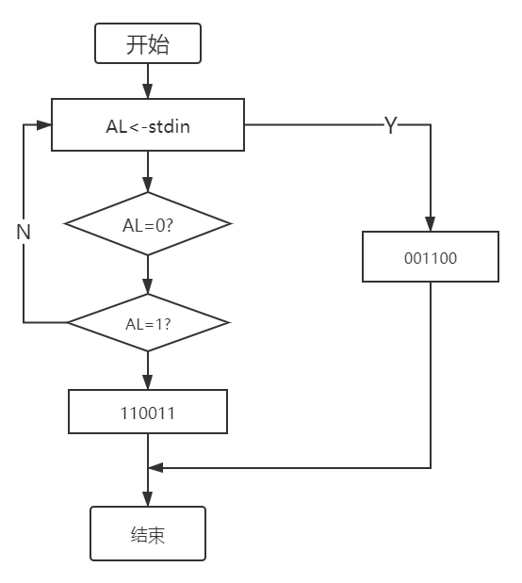

2、实验内容

      键盘输入0或1，如输入0，在屏幕上显示001100，若为1，在屏幕上显示110011。

3、源代码

DATA SEGMENT

    AR1 DW &apos;001100&apos;,&apos;$&apos;

    AR2 DW &apos;110011&apos;,&apos;$&apos;

    TIP DW &apos;please input 0 or 1:&apos;,&apos;$&apos;

DATA ENDS

CODE SEGMENT

    ASSUME CS:CODE,DS:DATA

START:

MOV AX,DATA

MOV DS,AX

LEA DX,TIP

MOV AH,09H

INT 21H

LOOP2:MOV AH,01H

INT 21H

CMP AL,&apos;0&apos;

JNZ  LOOP1

MOV DL,0DH

      MOV AH,02H

      INT 21H ;回车

      MOV DL,0AH

      MOV AH,02H

      INT 21H  ;换行

      MOV DL,BL

LEA DX,AR1

MOV AH,09H

INT 21H

JMP LOOP3

LOOP1:CMP AL,&apos;1&apos;

JNZ LOOP2

MOV DL,0DH

      MOV AH,02H

      INT 21H ;回车

      MOV DL,0AH

      MOV AH,02H

      INT 21H  ;换行

      MOV DL,BL

LEA DX,AR2

MOV AH,09H

INT 21H

LOOP3:

CODE ENDS

END START

三、实验步骤、数据记录及处理

1、运行结果：

（1）输入1

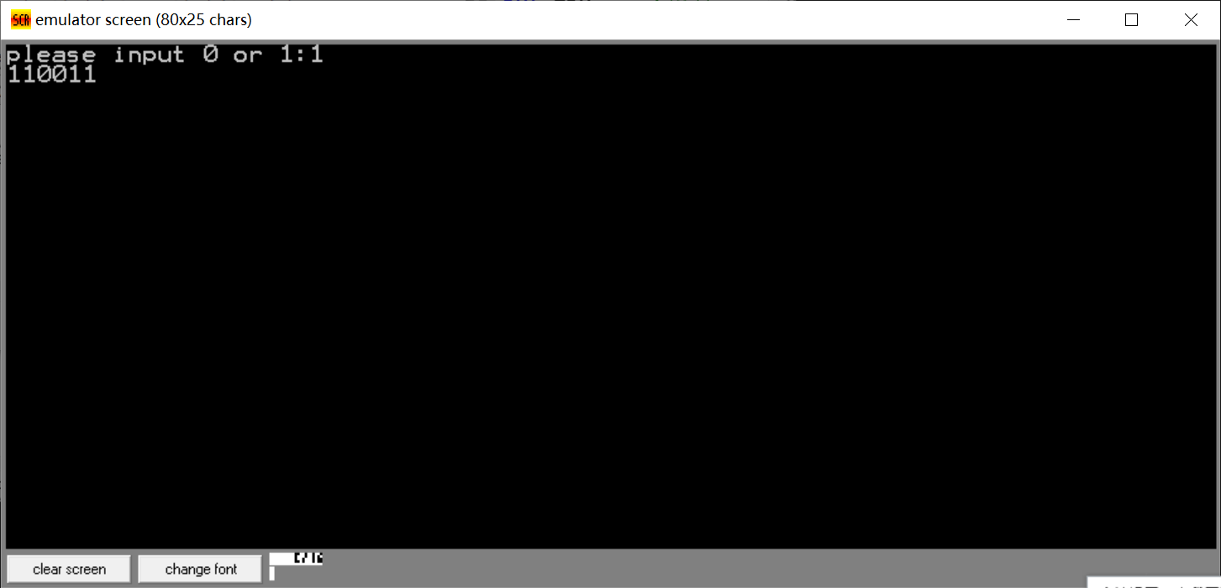

（2）输入0

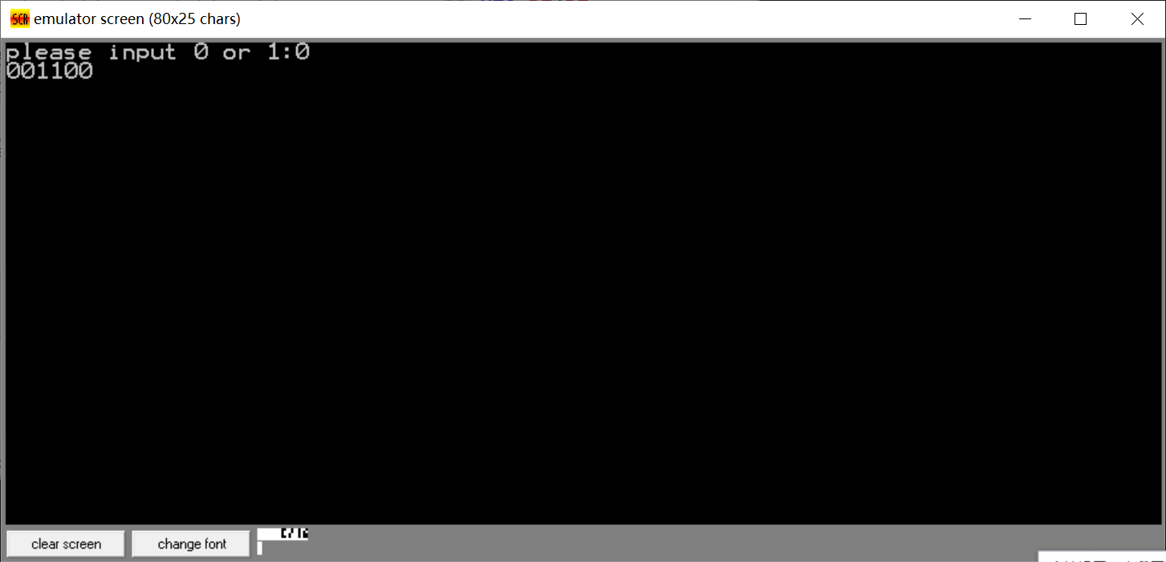

四、实验心得

通过本次实验，对emu8086的使用更加熟悉，学习到了到循环分支程序的概念，在解决实际问题的时候，都多少少遇见了一些问题，最终得以解决，这次试验让我更好的学习到分支程序的部分知识。